Министерство науки и высшего образования Российской Федерации

Федеральное государственное бюджетное образовательное учреждение

высшего образования

«Тамбовский государственный технический университет»



Многопрофильный колледж ТГТУ

# О Т Ч Е Т

о выполнении практической работы

«СОЗДАНИЕ САЙТА – PRO SMART»

Выполнил:

студент группы КПР191

Незнанов Виктор

Проверил:

Свешников А.Ю.

# Тамбов 2022

*Цель*. Знакомство с понятиями *HTML* и *CSS* файлов и приобретение навыков реализации, посредством кода программы.

*Задание*. Сформировать сайт, который будет иметь краткое описании технологии и код.

*Выполнение задания*

1 Краткое описание технологии.

*HTML* – стандартизированный язык разметки документов во Всемирной паутине. Большинство веб-страниц содержат описание разметки на языке *HTML* (или *XHTML*). Язык *HTML* интерпретируется браузерами; полученный в результате интерпретации форматированный текст отображается на экране монитора компьютера или мобильного устройства.

*CSS* – формальный язык описания внешнего вида документа (веб-страницы), написанного с использованием языка разметки (чаще всего *HTML* или *XHTML*). Также может применяться к любым *XML*-документам, например, к *SVG* или *XUL*.

2 Скриншоты сайта.



Рисунок 1 – Скриншот первого блока сайта

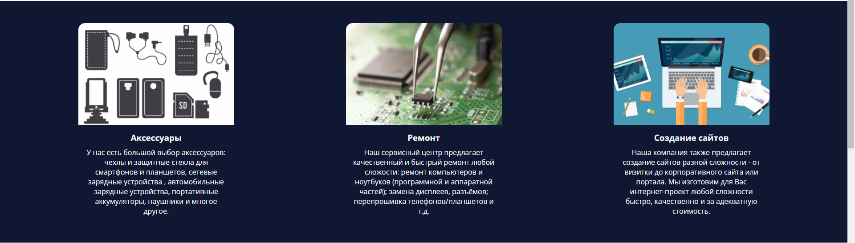

Рисунок 2 – Скриншот второго блока сайта

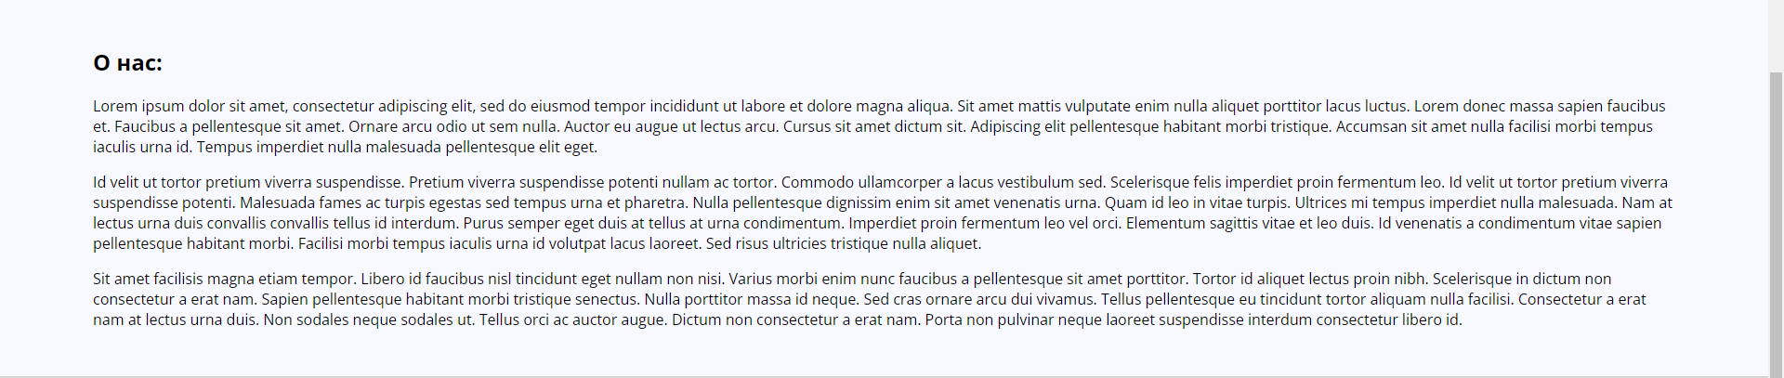

Рисунок 3 – Скриншот третьего блока сайта



Рисунок 4 – Скриншот четвертого блока сайта

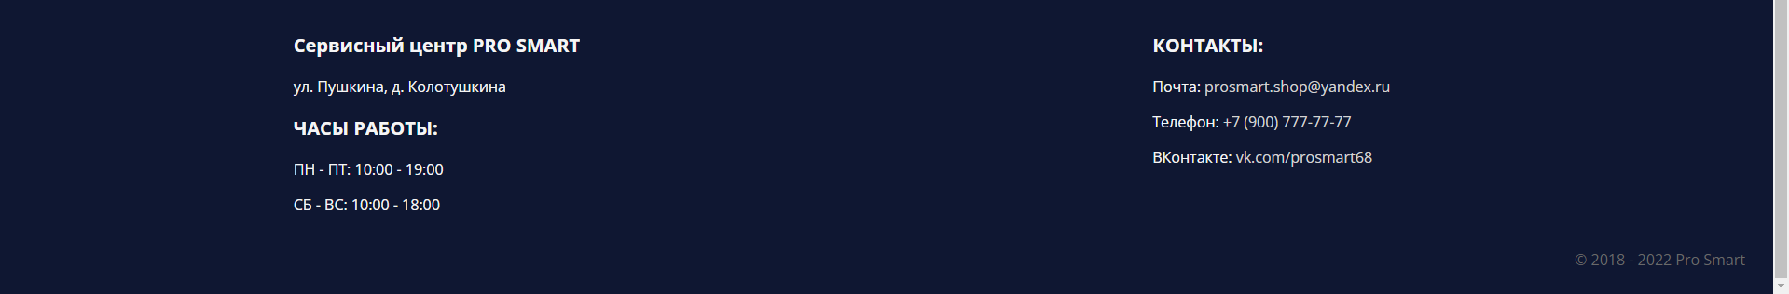

Рисунок 5 – Скриншот пятого блока сайта

3 Программа на языке *HTML*:

*<!DOCTYPE html>*

*<html lang="ru">*

*<head>*

*<title>Сервисный центр</title>*

*<meta charset="UTF-8">*

*<meta name="viewport" content="width=device-width, initial-scale=1.0">*

*<link type="text/css" rel="stylesheet" href="./static/styles/styles.css">*

*<link type="text/css" rel="stylesheet" href="./static/fonts/HelveticaNeue/helvetica.css">*

*<link type="text/css" rel="stylesheet" href="./static/fonts/OpenSans/opensans.css">*

*</head>*

*<body>*

*<div class="social-links">*

*<a target="_blank" href="https://vk.com/prosmart68">*

*<svg xmlns="http://www.w3.org/2000/svg" x="0px" y="0px"*

*width="24" height="24"*

*viewBox="0 0 48 48"*

*style=" fill:#000000;"><path d="M45.763,35.202c-1.797-3.234-6.426-7.12-8.337-8.811c-0.523-0.463-0.579-1.264-0.103-1.776 c3.647-3.919,6.564-8.422,7.568-11.143C45.334,12.27,44.417,11,43.125,11l-3.753,0c-1.237,0-1.961,0.444-2.306,1.151 c-3.031,6.211-5.631,8.899-7.451,10.47c-1.019,0.88-2.608,0.151-2.608-1.188c0-2.58,0-5.915,0-8.28 c0-1.147-0.938-2.075-2.095-2.075L18.056,11c-0.863,0-1.356,0.977-0.838,1.662l1.132,1.625c0.426,0.563,0.656,1.248,0.656,1.951 L19,23.556c0,1.273-1.543,1.895-2.459,1.003c-3.099-3.018-5.788-9.181-6.756-12.128C9.505,11.578,8.706,11.002,7.8,11l-3.697-0.009 c-1.387,0-2.401,1.315-2.024,2.639c3.378,11.857,10.309,23.137,22.661,24.36c1.217,0.12,2.267-0.86,2.267-2.073l0-3.846 c0-1.103,0.865-2.051,1.977-2.079c0.039-0.001,0.078-0.001,0.117-0.001c3.267,0,6.926,4.755,8.206,6.979 c0.368,0.64,1.056,1.03,1.8,1.03l4.973,0C45.531,38,46.462,36.461,45.763,35.202z"></path></svg>*

*</a>*

*<a target="_blank" href="https://instagram.com/prosmart_tmb">*

*<svg xmlns="http://www.w3.org/2000/svg" x="0px" y="0px"*

*width="24" height="24"*

*viewBox="0 0 48 48"*

*style=" fill:#000000;"><path d="M 16.5 5 C 10.159 5 5 10.159 5 16.5 L 5 31.5 C 5 37.841 10.159 43 16.5 43 L 31.5 43 C 37.841 43 43 37.841 43 31.5 L 43 16.5 C 43 10.159 37.841 5 31.5 5 L 16.5 5 z M 34 12 C 35.105 12 36 12.895 36 14 C 36 15.104 35.105 16 34 16 C 32.895 16 32 15.104 32 14 C 32 12.895 32.895 12 34 12 z M 24 14 C 29.514 14 34 18.486 34 24 C 34 29.514 29.514 34 24 34 C 18.486 34 14 29.514 14 24 C 14 18.486 18.486 14 24 14 z M 24 17 A 7 7 0 1 0 24 31 A 7 7 0 1 0 24 17 z"></path></svg>*

*</a>*

*</div>*

*<header>*

*<div class="title">*

*<img height="60" alt="logo" src="static/images/logo.png">*

*<div class="title-name">PRO Smart</div>*

*<div class="title-description">Сервисный центр</div>*

*</div>*

*<nav>*

*<ul>*

*<li><a href="#">Главная</a></li>*

*<li><a href="#intro">Каталог</a></li>*

*<li><a href="#feedback">Статус заказа</a></li>*

*<li><a href="#description">О нас</a></li>*

*</ul>*

*</nav>*

*</header>*

*<main>*

*<section id="intro">*

*<div>*

*<img src="static/images/tests/table1.jpg" alt="widget1">*

*<h3>Аксессуары</h3>*

*<p>У нас есть большой выбор аксессуаров: чехлы и защитные стекла для смартфонов и планшетов, сетевые зарядные устройства , автомобильные зарядные устройства, портативные аккумуляторы, наушники и многое другое.</p>*

*</div>*

*<div>*

*<img src="static/images/tests/table2.jpg" alt="widget2">*

*<h3>Ремонт</h3>*

*<p>Наш сервисный центр предлагает качественный и быстрый ремонт любой сложости: ремонт компьютеров и ноутбуков (программной и аппаратной частей); замена дисплеев, разъёмов; перепрошивка телефонов/планшетов и т.д.</p>*

*</div>*

*<div>*

*<img src="static/images/tests/table3.jpg" alt="widget3">*

*<h3>Создание сайтов</h3>*

*<p>Наша компания также предлагает создание сайтов разной сложности - от визитки до корпоративного сайта или портала. Мы изготовим для Вас интернет-проект любой сложности быстро, качественно и за адекватную стоимость.</p>*

*</div>*

*</section>*

*<section id="description">*

*<h2>О нас:</h2>*

*<p>Lorem ipsum dolor sit amet, consectetur adipiscing elit, sed do eiusmod tempor incididunt ut labore et dolore magna aliqua. Sit amet mattis vulputate enim nulla aliquet porttitor lacus luctus. Lorem donec massa sapien faucibus et. Faucibus a pellentesque sit amet. Ornare arcu odio ut sem nulla. Auctor eu augue ut lectus arcu. Cursus sit amet dictum sit. Adipiscing elit pellentesque habitant morbi tristique. Accumsan sit amet nulla facilisi morbi tempus iaculis urna id. Tempus imperdiet nulla malesuada pellentesque elit eget.</p>*

*<p>Id velit ut tortor pretium viverra suspendisse. Pretium viverra suspendisse potenti nullam ac tortor. Commodo ullamcorper a lacus vestibulum sed. Scelerisque felis imperdiet proin fermentum leo. Id velit ut tortor pretium viverra suspendisse potenti. Malesuada fames ac turpis egestas sed tempus urna et pharetra. Nulla pellentesque dignissim enim sit amet venenatis urna. Quam id leo in vitae turpis. Ultrices mi tempus imperdiet nulla malesuada. Nam at lectus urna duis convallis convallis tellus id interdum. Purus semper eget duis at tellus at urna condimentum. Imperdiet proin fermentum leo vel orci. Elementum sagittis vitae et leo duis. Id venenatis a condimentum vitae sapien pellentesque habitant morbi. Facilisi morbi tempus iaculis urna id volutpat lacus laoreet. Sed risus ultricies tristique nulla aliquet.</p>*

*<p>Sit amet facilisis magna etiam tempor. Libero id faucibus nisl tincidunt eget nullam non nisi. Varius morbi enim nunc faucibus a pellentesque sit amet porttitor. Tortor id aliquet lectus proin nibh. Scelerisque in dictum non consectetur a erat nam. Sapien pellentesque habitant morbi tristique senectus. Nulla porttitor massa id neque. Sed cras ornare arcu dui vivamus. Tellus pellentesque eu tincidunt tortor aliquam nulla facilisi. Consectetur a erat nam at lectus urna duis. Non sodales neque sodales ut. Tellus orci ac auctor augue. Dictum non consectetur a erat nam. Porta non pulvinar neque laoreet suspendisse interdum consectetur libero id.</p>*

*</section>*

*<section id="feedback">*

*<h2>Обратная связь:</h2>*

*<div class="feedback-form">*

*<form method="post">*

*<input type="text" placeholder="Name" required>*

*<input type="text" placeholder="Email" required>*

*<textarea placeholder="Message" required></textarea>*

*<input type="submit" value="Отправить">*

*</form>*

*</div>*

*</section>*

*</main>*

*<footer>*

*<div class="footer-content">*

*<div class="block1">*

*<p style="font-size: 15pt; font-weight: bold">Сервисный центр PRO SMART</p>*

*<p>ул. Пушкина, д. Колотушкина</p>*

*<p style="font-weight: bold; font-size: 15pt">ЧАСЫ РАБОТЫ:</p>*

*<p>ПН - ПТ: 10:00 - 19:00</p>*

*<p>СБ - ВС: 10:00 - 18:00</p>*

*</div>*

*<div class="block2">*

*<p style="font-size: 15pt; font-weight: bold">КОНТАКТЫ:</p>*

*<p>Почта: <a target="_blank" href="mailto:prosmart.shop@yandex.ru">prosmart.shop@yandex.ru</a></p>*

*<p>Телефон: <a href="tel:+79007777777">+7 (900) 777-77-77</a></p>*

*<p>ВКонтакте: <a target="_blank" href="https://vk.com/prosmart68">vk.com/prosmart68</a></p>*

*</div>*

*</div>*

*<p class="footer-copyright">© 2018 - 2022 Pro Smart</p>*

*</footer>*

*</body>*

*</html>*

3 Программа на языке *CSS*:

*\* {*

*font-family: "Open Sans", Arial, sans-serif;*

*}*

*body {*

*min-width: 370px;*

*margin: 0;*

*background: ghostwhite;*

*}*

*header {*

*box-sizing: border-box;*

*padding: 41px 30px 15px 30px;*

*display: flex;*

*flex-wrap: wrap;*

*}*

*header > .title {*

*margin-right: 30px;*

*width: 280px;*

*}*

*header > .title > img*

*{*

*display: block;*

*float: left;*

*margin-right: 15px;*

*}*

*header .title-name {*

*font-family: "HelveticaNeueCyr";*

*font-size: 26pt;*

*font-weight: 900;*

*color: black;*

*font-style: italic;*

*}*

*header .title-description {*

*font-weight: 200;*

*font-style: italic;*

*font-size: 14pt;*

*color: #535354;*

*}*

*header nav ul {*

*list-style: none;*

*padding: 12px 0;*

*margin: 0;*

*}*

*header nav ul > li {*

*display: inline-block;*

*margin-left: 25px;*

*overflow: hidden;*

*height: 35px;*

*}*

*header > nav a {*

*color: #535354;*

*font-size: 13pt;*

*text-decoration: none;*

*transition: color .2s;*

*position: relative;*

*}*

*header > nav a:hover {*

*color: black;*

*transition: color .2s;*

*}*

*header > nav a::after {*

*display: block;*

*content: '';*

*border-bottom: 1px solid black;*

*height: 1px;*

*position: absolute;*

*left: 0; bottom: 0;*

*width: 100%;*

*margin-bottom: -16px;*

*transition: margin-bottom .2s;*

*}*

*header > nav a:hover::after {*

*margin-bottom: -5px;*

*transition: margin-bottom .2s;*

*}*

*.social-links {*

*z-index: 1;*

*background: white;*

*height: 26px; width: 100%;*

*box-sizing: border-box;*

*padding: 1px 10px;*

*text-align: right;*

*position: fixed;*

*box-shadow: 0 1px 8px dimgray;*

*}*

*.social-links > a {*

*text-decoration: none;*

*margin-right: 6px;*

*}*

*.social-links > a:last-child {*

*margin-right: 0;*

*}*

*footer {*

*color: whitesmoke;*

*background: #0f1732;*

*box-sizing: border-box;*

*padding: 10px 30px;*

*position: relative;*

*}*

*.footer-copyright {*

*color: dimgrey;*

*text-align: right;*

*}*

*.footer-content {*

*display: flex;*

*justify-content: space-around;*

*}*

*.footer-content > div {*

*padding: 5px;*

*width: 350px;*

*}*

*.footer-content a {*

*color: lightgray;*

*text-decoration: none;*

*}*

*.footer-content a:hover {*

*color: white;*

*text-decoration: underline;*

*}*

*main {*

*margin-top: 15px;*

*}*

*#intro {*

*box-sizing: border-box;*

*padding: 50px;*

*display: flex;*

*flex-wrap: wrap;*

*justify-content: space-around;*

*background: #0f1732;*

*}*

*#intro > div {*

*max-width: 350px;*

*}*

*#intro > div > img {*

*max-width: 100%;*

*border-radius: 15px 15px 0 0;*

*}*

*#intro > div > h3, #intro > div > p {*

*text-align: center;*

*margin: 10px;*

*color: whitesmoke;*

*}*

*#description {*

*margin: 50px 100px;*

*}*

*#feedback {*

*box-sizing: border-box;*

*padding: 50px 100px;*

*background: lightgray;*

*}*

*.feedback-form {*

*margin: 0 auto;*

*max-width: 500px;*

*}*

*.feedback-form input[type=text], textarea {*

*font-size: 16pt;*

*padding: 5px 10px;*

*border-radius: 10px;*

*border: none;*

*display: block;*

*margin: 10px 0;*

*width: 100%;*

*box-sizing: border-box;*

*}*

*.feedback-form textarea {*

*resize: none;*

*height: 150px;*

*}*

*.feedback-form input[type="submit"]*

*{*

*font-size: 16pt;*

*display: block;*

*width: 160px;*

*margin: 0 auto;*

*padding: 10px;*

*border-radius: 10px;*

*border: none;*

*cursor: pointer;*

*background: dimgrey;*

*color: ghostwhite;*

*transition: background-color .2s;*

*}*

*.feedback-form input[type="submit"]:hover {*

*background-color: #0f1732;*

*transition: background-color .2s;*

*}*

*@media screen and (max-width: 700px) {*

*header {*

*flex-direction: column;*

*}*

*header .title {*

*text-align: center;*

*margin: 10px auto;*

*}*

*header nav ul > li{*

*text-align: center;*

*display: block;*

*margin: 0;*

*}*

*.social-links {*

*padding: 1px;*

*text-align: center;*

*}*

*.footer-content, .footer-copyright {*

*display: block;*

*text-align: center;*

*}*

*.footer-content > div {*

*margin: 10px auto 0 auto;*

*width: 100%;*

*max-width: 350px;*

*}*

*header > .title > img {*

*float: none;*

*margin: 5px auto;*

*}*

*#intro {*

*display: block;*

*}*

*#intro > div {*

*margin-bottom: 30px;*

*}*

*#description {*

*margin: 50px;*

*}*

*#feedback {*

*padding: 30px;*

*}*

*}*

*@media screen and (max-width: 1170px) {*

*#intro div:last-child{*

*margin-top: 70px;*

*}*

*}*

ЗАКЛЮЧЕНИЕ

Выполнил цель данной работы. Ознакомился с понятиями *HTML* и *CSS* файлов и приобрел навыки реализации, посредством кода программы.